1. Chỉnh giá high,low,open =0 trong DB
2. Kiểm tra hàm Load Giá 5s, có thể để vào 1 thread độc lập

Cải tiến tốc độ

- swicth của strategy ranking

- watchlist kéo lên, xuống, chọn watchlist mới

- swicth giữa các cửa sổ (chart, marketwatch, function)

Estimate

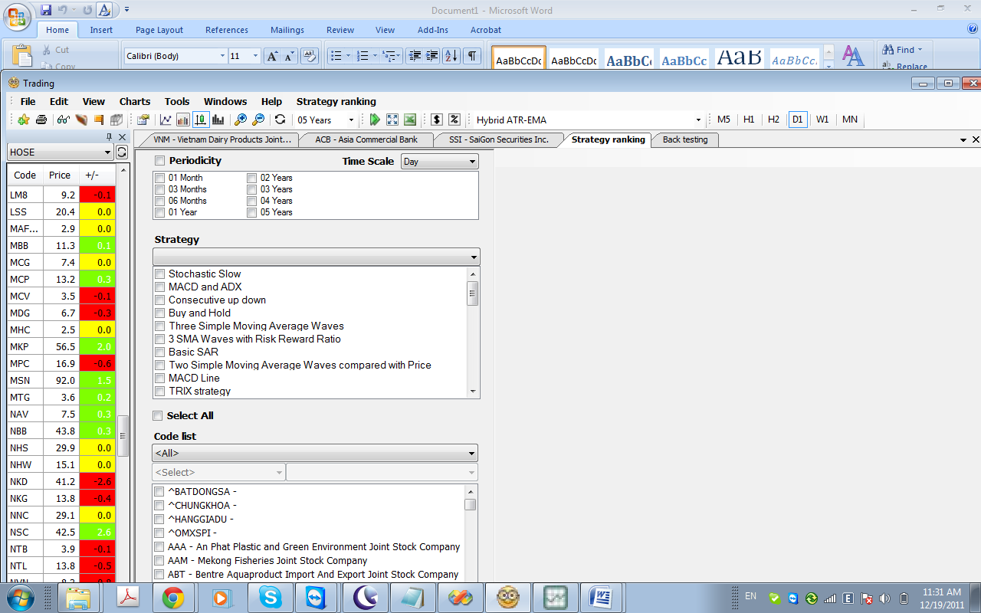

1. Chart

Giữ mouseDown để kéo chart

3. Lỗi T+4, cổ phiếu SSI, H1, Two simple moving average compared with Price lỗi T+4\*

1. T+4, SSI, Buy 28/10 – Sell 2/11/2011 , Two simple moving average compared with Price lỗi T+4, Xử lý T+4, đếm ngày có giao dịch

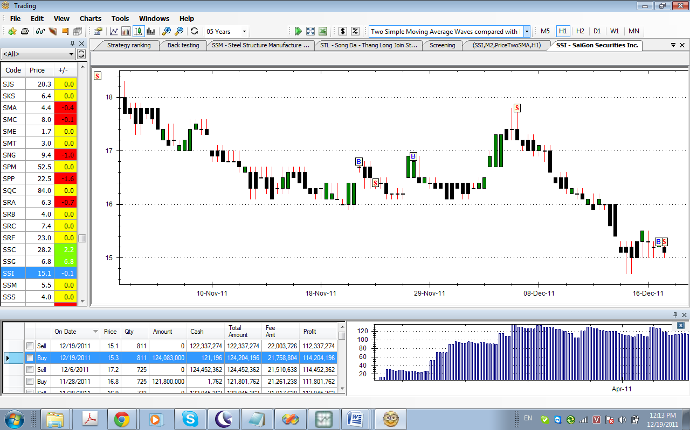

1. Select nhiều cổ phiếu trong watchlist-> strategy, back, ranking…, vào watchlist